Pracovní list – Sčítání a odčítání do 20 bez přechodu desítky.
1, Spoj příklady se stejným výsledkem.
10 – 2 10 – 6 20 - 2 20 - 6
9 – 3 4 – 2 19 – 3 14 - 2
2 + 2 3 + 6 12 + 2 13 + 6
4 – 3 7 + 3 14 – 3 17 + 3
5 + 5 6 – 3 15 + 5 16 - 3
8 – 6 5 + 3 18 – 6 15 + 3
6 – 3 7 – 6 16 – 3 17 - 6
3 + 2 10 – 5 13 + 2 20 - 5
4 + 3 5 + 1 14 + 3 15 + 1
2 + 7 9 - 2 12 + 7 19 – 2

2, Doplň hada tak, aby byl výsledek 20. (Doplň znaménka a čísla.)

3, Kdo vydělal nejvíce a nejméně peněz za 4 dny?
 | 1.den | 2. den | 3. den | 4. den | celkem
Jana | 12 Kč | 5 Kč | 2 Kč | 0 Kč
Petr | 10 Kč | 2 Kč | 6 Kč | 2 Kč
Martin | 11 Kč | 3 Kč | 1 Kč | 4 Kč
Lenka | 15 Kč | 1 Kč | 0 Kč | 2 Kč
Zuzana | 13 Kč | 2 Kč | 4 Kč | 0 Kč
Vít | 14 Kč | 0 Kč | 3 Kč | 1 Kč
Karolína | 10 Kč | 2 Kč | 4 Kč | 0 Kč

4, Vyřeš slovní úlohu.
Do třídy1.C chodí 20 žáků. Dnes chyběly 4 děti. Kolik dětí je dnes ve třídě?
Příklad: ____________________
Odpověď: ________________________________________________

Na dvoře se sešli 5 slepic a 2 psi. Kolik měli dohromady nohou?
Příklad: ____________________
Odpověď: ________________________________________________

Na stole leží 14 koblih, to je o 6 koblih méně než včera. Kolik koblih tam leželo včera?
Příklad: ____________________
Odpověď: ________________________________________________

5, Který drak myslí na větší číslo? Dej ho do kroužku.
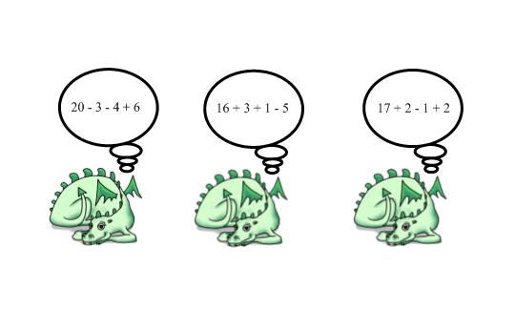
Napiš číslo úkolu, který ti šel nejlépe: ____
Napiš číslo úkolu, který ti šel nejhůře: ____

